LAPORAN PRAKTIKUM
PROYEK 1 : PENGEMBANGAN PERANGKAT LUNAK DEKSTOP ( PENGENALAN WEB DAN STRUKTUR HTML )

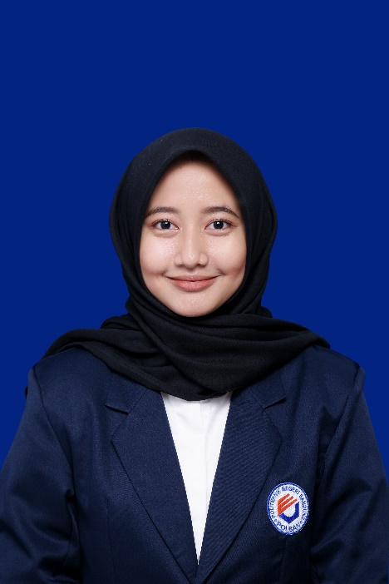


POLITEKNIK NEGERI BANDUNG
FAKULTAS TEKNIK KOMPUTER DAN INFORMATIKA
PROGRAM STUDI D4 TEKNIK INFORMATIKA
Jl. Gegerkalong Hilir, Ciwaruga, Kec. Parongpong, Kabupaten Bandung Barat, Jawa Barat
40559
I. PENDAHULUAN

1.1 Latar Belakang
Web merupakan bagian tak terpisahkan dari perkembangan teknologi informasi. Dari Web 1.0 hingga Web 3.0, inovasi dalam teknologi web terus berkembang untuk memberikan pengalaman yang lebih interaktif dan cerdas bagi pengguna. Perkembangan ini juga berpengaruh pada cara manusia mengakses informasi, berinteraksi secara digital, serta melakukan transaksi bisnis dan kegiatan sosial lainnya. Oleh karena itu, pemahaman mengenai evolusi web sangat penting bagi siapa saja yang ingin memahami bagaimana teknologi internet berkembang dan bagaimana kita bisa memanfaatkannya secara optimal.
Selain itu, pemahaman tentang struktur dasar HTML sangat penting bagi pengembang web dalam membangun halaman web yang lebih efektif dan efisien. HTML merupakan fondasi utama dalam pengembangan web yang memungkinkan pengguna untuk menyusun konten secara terstruktur dan berfungsi dengan baik pada berbagai perangkat.
1.2 Tujuan
- Memahami sejarah perkembangan Web dari Web 1.0, Web 2.0, hingga Web 3.0.
- Mengetahui penemu Web dan kontribusinya.
- Memahami struktur dasar HTML dan implementasinya dalam pembuatan halaman web.
- Mempraktekkan penggunaan HTML dalam membangun halaman web sederhana.

II. LANDASAN TEORI

  - Sejarah Web 1.0, Web 2.0, dan Web 3.0
2.1.1 Web 1.0 (1990-an)
Web 1.0 adalah fase pertama dari World Wide Web. Pada dasarnya, ini adalah Jaringan Pengiriman Konten (CDN) yang memfasilitasi tampilan informasi di situs web. Orang-orang menjuluki Web 1.0 sebagai web hanya-baca. Alasannya adalah bahwa situs web yang dihosting pada versi web ini adalah aplikasi web statis yang dikelola ISP. Pada dasarnya, tidak ada cara untuk berinteraksi dengan konten di situs web kecuali melihatnya.
Web 1.0 memiliki populasi kreator konten yang kecil serta populasi pelanggan konten yang besar. Karakteristik penentu lainnya juga meliputi:
- Halaman statis.
- Tabel dan bingkai memposisikan dan menyelaraskan elemen halaman.
- Halaman dibuat melalui Common Gateway Interface (CGI) atau Server Slide Include (SSI).
- Konten disajikan menggunakan sistem file server.

    - Web 2.0 (2000-an)
Orang-orang kebanyakan menyebut Web 2.0 sebagai web "baca-tulis" karena pengguna dapat membuat konten dan membuatnya dapat diakses oleh miliaran pengguna lain dalam sekejap. Web 2.0 telah ada selama dua dekade terakhir, dan telah sepenuhnya menggantikan platform Web 1.0 yang hambar. Web 2.0 memiliki fitur dan faktor berikut:
    - Konten dan materi dinamis yang responsif terhadap masukan pengguna.
    - API seperti program perangkat lunak yang memungkinkan penggunaan sendiri.
    - Pemulihan dan klasifikasi informasi bersama saat disortir secara bebas.
    - Aliran informasi antara pemilik situs dan pengguna melalui komentar dan evaluasi daring.
Pengembangan platform Web 2.0 memanfaatkan teknologi seperti JavaScript dan kerangka kerja AJAX. Pengembangannya juga didorong oleh produksi massal serta penggunaan perangkat seluler yang mendukung internet seperti laptop dan telepon pintar.
Perlu dicatat juga bahwa transisi dari Web 1.0 ke Web 2.0 tidak bersifat teknis. Sebaliknya, desain, tujuan, dan penggunaan situs web menjadi ciri khasnya. Semuanya bermuara pada desain web, itulah sebabnya penting untuk mempelajari cara memilih web host yang dapat Anda andalkan.

Beberapa penggunaan Web 2.0 yang paling populer meliputi:
- Blogging
- Networking
- Tagging
- Podcasting
- Internet of Things (IoT)
- Bookmarking di media social
- Kurasi berbasis RSS
- Voting pada konten web

    - Web 3.0 (2020-an)
Web 3.0 adalah masa depan World Wide Web. Web 3.0 pada dasarnya akan mengubah web menjadi basis data – web 3.0 juga akan beralih dari kepemilikan data (topik yang masih diperdebatkan saat ini) ke pembagian data. Yang lebih penting, web 3.0 mengalihkan fokus pengembangan web dari front-end ke back-end, yang mengakibatkan perubahan drastis pada tampilan dan cara kerja web.
Web 3.0 menjanjikan untuk mendefinisikan informasi dengan cara yang lebih masuk akal daripada Google dan platform lain di web saat ini. Fitur dan karakteristiknya akan meliputi:
- Ubiquity – Ubiquity pada dasarnya mengacu pada penyediaan sesuatu secara universal. Dalam hal ini, pengguna dapat menggunakan Web 3.0 di mana saja melalui perangkat apa pun yang mendukung internet.
- Konektivitas – Pengalaman pengguna akan maju ke tingkat komunikasi yang lebih tinggi yang melibatkan pemanfaatan semua data yang tersedia.
- Web Semantik – Web ini akan memproses informasi dan data berdasarkan makna kata-kata, bukan istilah pencarian.
- Kecerdasan Buatan (AI) – AI akan memungkinkan komputer untuk memproses informasi seperti yang dilakukan manusia. Grafik dalam 3D – Grafik akan dirancang dalam 3D untuk daya tarik visual yang lebih baik dan untuk mendukung interaksi konten.

2.2 Penemu Web
Penemu Web adalah Sir Tim Berners-Lee, seorang ilmuwan komputer asal Inggris. Pada tahun 1989, ia menciptakan World Wide Web (WWW) di CERN. Berners-Lee juga mengembangkan HTML, HTTP, dan URL sebagai dasar utama dari teknologi web. Selain itu, ia juga mendirikan World Wide Web Consortium (W3C) yang bertanggung jawab dalam standarisasi teknologi web dan memastikan perkembangan web tetap terbuka serta dapat diakses oleh semua orang.
2.3 Struktur HTML
HTML (HyperText Markup Language) adalah bahasa markup yang digunakan untuk membuat halaman web. HTML memungkinkan pengembang untuk menyusun teks, gambar, tabel, tautan, serta elemen-elemen interaktif lainnya dalam sebuah halaman web.
Struktur dasar dari sebuah dokumen HTML adalah:
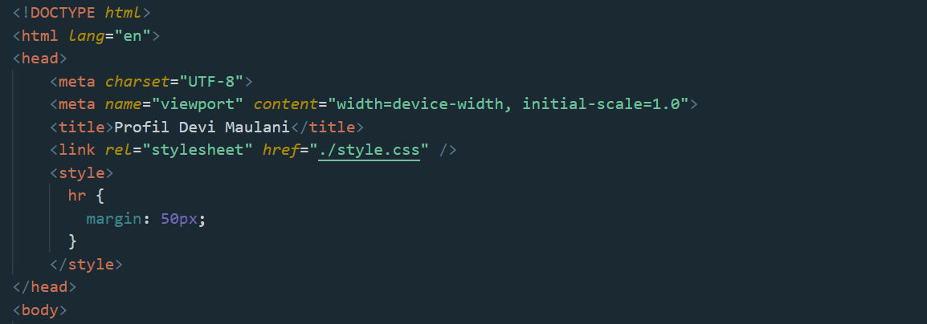
Penjelasan:
- <!DOCTYPE html>: Deklarasi tipe dokumen yang menandakan bahwa dokumen ini adalah HTML5.
- <html>: Tag utama dalam dokumen HTML.
- <head>: Berisi metadata seperti judul halaman, pengaturan karakter, dan pengaturan tampilan responsif.
- <body>: Berisi konten utama dari halaman web, seperti teks, gambar, dan tautan.

IV. HASIL DAN PEMBAHASAN
Dari praktikum yang dilakukan, diperoleh halaman web sederhana yaitu berupa Curriculum Vitae yang terdiri dari judul, heading, paragraf, dan tautan. Halaman ini mencerminkan struktur dasar HTML yang telah dipelajari. Selain itu, dengan menambahkan elemen seperti <meta>, kita dapat membuat halaman lebih ramah terhadap mesin pencari dan responsif terhadap berbagai ukuran layar.
Berikut saya lampirkan link web yang telah saya buat :
https://github.com/devimaulani/website-biografi
Berikut adalah hasil scrapping dari sebuah web sederhana yang telah saya buat :
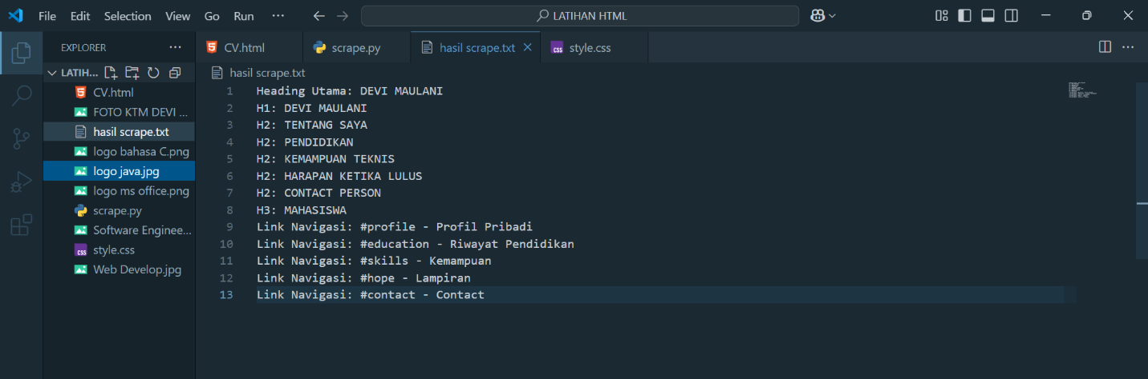

V. KESIMPULAN
- Web mengalami perkembangan dari Web 1.0 yang statis, Web 2.0 yang interaktif, hingga Web 3.0 yang lebih cerdas dan terdesentralisasi.
- Tim Berners-Lee adalah pencipta World Wide Web yang mengembangkan HTML, HTTP, dan URL sebagai fondasi utama web.
- Struktur HTML terdiri dari elemen dasar seperti html, head, title, dan body yang digunakan untuk menyusun halaman web.
- Dengan memahami dan mempraktikkan HTML, kita dapat membuat halaman web yang sederhana namun fungsional, serta meningkatkan pengalaman pengguna melalui elemen tambahan.

VI. DAFTAR PUSTAKA
- Berners-Lee, Tim. "The World Wide Web Project." CERN, 1989.
- W3C. "HTML5 Specification." https://www.w3.org/TR/html5/
- O'Reilly, Tim. "What is Web 2.0?" 2005.
- S. Russell & P. Norvig. "Artificial Intelligence: A Modern Approach." Pearson, 2021.

